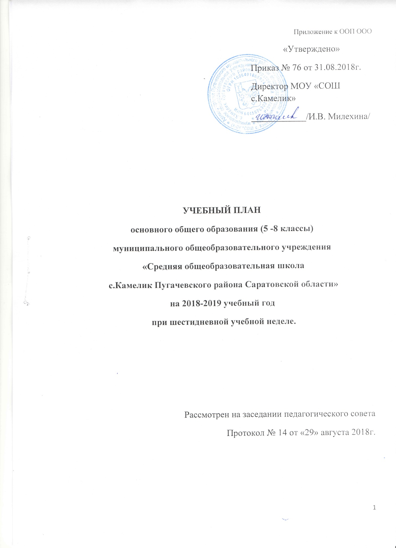

Контингент обучающихся 5-8 классов
муниципального общеобразовательного учреждения «Средняя общеобразовательная школа с.Камелик Пугачевского района Саратовской области»

Класс | Количество учащихся
5 | 4
6 | 3
7 | 2
8 | 5
Итого:  5-8 классы | 14

Пояснительная записка к учебному плану МОУ «СОШ с.Камелик» в 5 - 8 классах на 2018-2019 учебный год.
  - Учебный план МОУ «СОШ с.Камелик» является нормативным документом, определяющим распределение учебного времени, отводимого на изучение различных учебных предметов по обязательной части и части, формируемой участниками образовательного процесса, максимальный объем обязательной нагрузки учащихся, нормативы финансирования, а также распределение внеучебной занятости обучающихся.
  - Нормативно – правовая база разработки учебного плана:
- Федеральный Закон 273-ФЗ «Об образовании в Российской Федерации»;
- федеральный государственный образовательный стандарт основного общего образования (утвержден приказом Минобрнауки России от 06.10.2009г. № 373, зарегистрирован в Минюсте России 22.12.2009г., регистрационный номер 15785) с изменениями (утверждены приказами Минобрнауки России от 26.11.2010г. № 1241, зарегистрирован в Минюсте России 04.02.2011г., регистрационный номер 19707; от 22.09.2011г. № 2357, зарегистрирован в Минюсте России 12.12.2011г., регистрационный номер 22540; от 31.12.2015г. № 1577, зарегистрирован в Минюсте России 02.02.2016г., регистрационный номер 40937);
- санитарно – эпидемиологические правила и нормы СанПиН 2.4.2.2821-10 «Санитарно – эпидемиологические требования к условиям и организации обучения в общеобразовательных учреждениях», утвержденными постановлением Главного государственного санитарного врача Российской Федерации от 29.12.2010г. № 189, зарегистрированным в Минюсте России 03.03.2011г., регистрационный номер 19993 с изменениями от 25.12.2013г. № 72, зарегистрированным в Минюсте России 27.03.204г. регистрационный номер 31751; от 24.11.2015г. № 81, зарегистрированным в Минюсте России 18.12.2015г. регистрационный номер 40154;
- письмо Департамента общего образования Минобрнауки России от 12.05.2011г. № 03-296 «Об организации внеурочной деятельности при введении федерального государственного образовательного стандарта общего образования»;
  - Учебный план МОУ «СОШ с.Камелик» в 5 - 8 классах на 2018-2019 учебный год разработан в преемственности с планом 2017-2018 учебного года.
  - Учебный план МОУ «СОШ с.Камелик» составлен с учётом задачи школы как образовательного учреждения - создать условия для повышения качества образования.
  - 5-8 классы МОУ «СОШ с.Камелик» в 2018-2019 учебном году работают по шестидневной рабочей неделе при продолжительности урока 45 минут.
Обязательная недельная нагрузка учащихся школы соответствует нормам, определённых СанПиНом 2.4.2.2128-10 и составляет: в 5 классе - 32 часа; в 6 классе – 33 часа; в 7 классе – 35 часов; в 8 классе – 36 часов.
- Учебный план 5 - 8 классов.
  - Учебным планом школы предусмотрено введение следующих предметов за счет части, формируемой участниками образовательного процесса:
в 5 классе:
2 часа на информатику;
1 час на ОБЖ;
1час на ОДНКНР.
в 6 классе:
1 час на ОБЖ;
2 часа на информатику.
в 7 классе:
1 час на ОБЖ.
в 8 классе:
1 час на ОЗОЖ;
1час на экологию.
  - Учебным планом школы также предусмотрено усиление следующих предметов за счет части, формируемой участниками образовательного процесса:
в 5 классе:
1 час на биологию;
в 6 классе:
1 час на биологию;
в 7классе
1 час на биологию;
1 час на информатику;
1 час на русский язык;
1 час на алгебру;
в 8 классе:
1 час на информатику;
- час на русский язык.
  - Промежуточная аттестация в 5-8 классах по обязательным предметам проводится в тестовой форме, по предметам по выбору в формате ОГЭ.
  - Внеурочная деятельность в основной школе реализуется по следующим направлениям:
общеинтеллектуальное, общекультурное, спортивно ­ оздоровительное
Учебный план 5 - 8 классов МОУ «СОШ с.Камелик» на 2018-2019 учебный год
Предметные области | Учебные  предметы  Классы | Количество часов
 |  | V | VI | VII | VIII | Всего
Обязательная часть
Филология | Русский язык | 5 | 6 | 4 | 3 | 18
 | Литература | 3 | 3 | 2 | 2 | 10
 | Иностранный язык | 3 | 3 | 3 | 3 | 12
Математика и информатика | Математика | 5 | 5 |  |  | 10
 | Алгебра |  |  | 3 | 3 | 6
 | Геометрия |  |  | 2 | 2 | 4
 | Информатика |  |  | 1 | 1 | 2
Общественно-научные предметы | История | 2 | 2 | 2 | 2 | 8
 | Обществознание |  | 1 | 1 | 1 | 3
 | География | 1 | 1 | 2 | 2 | 6
Естественнонаучные предметы | Физика |  |  | 2 | 2 | 4
 | Химия |  |  |  | 2 | 2
 | Биология | 1 | 1 | 1 | 2 | 5
Искусство | Музыка | 1 | 1 | 1 | 1 | 4
 | Изобразительное искусство | 1 | 1 | 1 | 1 | 4
Технология | Технология | 2 | 2 | 2 | 1 | 7
Физическая культура и Основы безопасности жизнедеятельности | ОБЖ |  |  |  | 1 | 1
 | Физическая культура | 3 | 3 | 3 | 3 | 12
Итого |  | 27 | 29 | 30 | 32 | 118
Часть, формируемая участниками образовательных отношений | Биология | 1 | 1 | 1 |  | 3
 | Русский язык |  |  | 1 | 1 | 2
 | Алгебра |  |  | 1 |  | 1
 | Основы безопасности жизнедеятельности | 1 | 1 | 1 |  | 3
 | Основы духовно-нравственной культуры народов России | 1 |  |  |  | 1
 | Информатика | 2 | 2 | 1 | 1 | 6
 | Экология |  |  |  | 1 | 1
 | Основы здорового образа жизни |  |  |  | 1 | 1
Максимально допустимая недельная нагрузка |  | 32 | 33 | 35 | 36 | 136

Внеурочная деятельность 5 – 8 классах на 2018-2019 учебный год
Направления деятельности | Формы реализации | Кол-во часов в неделю | Всего
 |  | 5-8 классы
спортивно ­ оздоровительное | Спортивные игры | 1 | 1
общеинтеллектуальное | Кружок математики | 1 | 1
 | Кружок информатики | 1 | 1
 | Кружок биологии | 1 | 1
общекультурное | Вокальный кружок «Мираж»  Танцевальный кружок «Позитив» | 1  1 | 1  1
Итого: |  | 6 | 6

